Druckerhöhungs-Anlage
Baureihe Aquacell A-VA

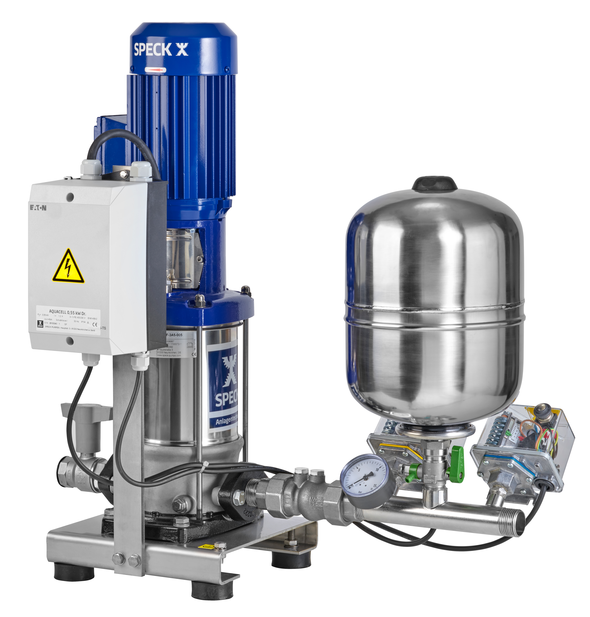

Ausführung

- vollautomatische Druckerhöhungs-Anlage mit Pumpensteuerung für Schwimmbad- und
Trinkwasser
- normalsaugenden Stufenkreiselpumpe mit Konstantdrehzahl
- anschlussfertig verdrahtet und komplett verrohrt
- auf Grundrahmen mit Gummipuffern
- inklusive Trockenlaufschutz-Zulaufleitung über 1 bar

Wirkungsweise
- automatische Ein- und Ausschaltung über einen in der Enddruckseite angeordneten
Druckschalter
- Membrandruckspeicher in der Druckleitung als Steuerbehälter
- inklusive elektrischer Ausschaltverzögerung (Nachlauf) und Trockenlaufschutz

________________________________________________________________

Werkstoffausführung
Gehäuse Edelstahl 1.4301
Laufräder Edelstahl 1.4301
Leitapparate Edelstahl 1.4301
Welle Edelstahl 1.4571
Wellendichtung Gleitringdichtung
O-Ring EPDM
Verrohrung Edelstahl 1.4571
Armaturen Edelstahl
Grundrahmen Edelstahl 1.4301
Fabrikat
Hersteller SPECK
Baureihe Aquacell A-VA

Betriebsverhältnisse
Förderstrom max. 160 m³/h
Förderhöhe max. 250 m
Wassertemperatur bis 70 °C
Anlagendruck max. 25 bar

Motor
Drehzahl ____________________ min⁻¹
Motorleistung ____________________ kW

Anschlüsse
Spannung ____________________ V
Frequenz ____________________ Hz
Saug-/Druckanschluss ____________________

Hersteller
Adresse SPECK Pumpen Verkaufsgesellschaft GmbH
Hauptstraße 3, 91233 Neunkirchen am Sand
Kontakt Tel.: +49 9123 949-0
Fax: +49 9123 949-260
E-Mail: info@badu.de

